Писемская Галина Владимировна

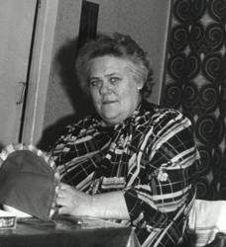
Дата рождения – 23.04.1931
Стаж работы в образовании – 42 года
Стаж работы в школе № 7 – 25 лет
Учитель русского языка и литературы
Отличник народного образования
Награждена Почетными грамотами ЦК ВЛКСМ

Занимаемые должности
- Заместитель директора по учебно-воспитательной работе
- Заместитель директора по воспитательной работе
- Учитель

Писемскую Галину Владимировну можно смело назвать «Педагогом с большой буквы». За 42 года своей жизни, посвященные школе и образованию, она сумела сделать очень много для учеников, учителей и самой школы.
В истории 7 школы роль ее была очень заметной. Уроки ее всегда были интересны, она сама – добра и справедлива, каждый мог подойти к ней с любым вопросом и получить ответ.
В работе с детьми, в воспитании, в обучении главным принципом для нее был принцип «Не навреди, помоги, увлеки». Экскурсии, путешествия, поисковая работа, творчество – этим Галина Владимировна увлекала ребят. Результатом операции «Красная Звезда» и поисковой работы стал обелиск «Вечная слава героям» в школьном дворе.
В памяти ее учеников остались заседания комитета комсомола, «Вахты памяти», посвященные Дню Победы,«мозговые штурмы», вечерние посиделки.
Энтузиаст и вдохновитель, душа любой компании, генератор идей, человек со светлым умом и большим сердцем, Галина Владимировна навсегда осталась в памяти учащихся и учителей. Именно им она отдала душу и сердце, потому что «просто очень любила свою работу и детей».

Вошла в историю школы
- как инициатор возведения во дворе школы обелиска Славы, проведения «Вахт памяти»;
- как организатор неформальной работы с комитетом комсомола школы;
- как организатор успешной работы с «трудными» учащимися.

